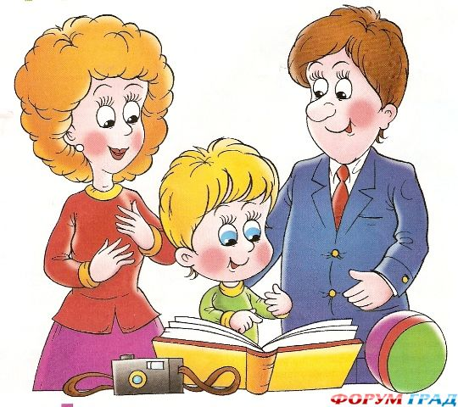
ВНИМАНИЮ РОДИТЕЛЕЙ!
Перечень документов для приёма в 1 класс:
1.Заявления о приёме в 1 класс
(образец заявления на сайте школы)
2. Оригинал свидетельства о рождении ребёнка или документ, подтверждающий родство заявителя.
3. Свидетельство о регистрации ребёнка по месту жительства или по месту пребывания на закреплённой территории или документ, содержащий сведения о регистрации ребёнка по месту жительства или по месту пребывания на закреплённой территории.

4. Родители (законные представители) детей, являющихся иностранными гражданами или лицами без гражданства, дополнительно предъявляют документ, подтверждающий родство заявителя (или законность представления прав ребенка), и документ, подтверждающий право заявителя на пребывание в Российской Федерации.

5.Иностранные граждане и лица без гражданства все документы представляют на русском языке или вместе с заверенным в установленном порядке переводом на русский язык.

